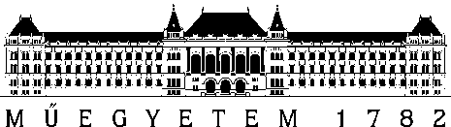
Budapesti Műszaki és Gazdaságtudományi Egyetem
Villamosmérnöki és Informatikai Kar
XXX Tanszék

Rezeda Kázmér

Elektronikus terelők
Kisfeszültségű folyamatirányítók
Konzulens
Dr. Érték Elek
BUDAPEST, 2024
Tartalomjegyzék
Összefoglaló 6
Abstract 7
1 Bevezetés 8
1.1 Formázási tudnivalók 8
1.1.1 Címsorok 8
1.1.2 Képek 8
1.1.3 Kódrészletek 8
1.1.4 Irodalomjegyzék 8
2 Utolsó simítások 10
Irodalomjegyzék 11
Függelék 12

Hallgatói nyilatkozat
Alulírott Nagy Áron Artúr, szigorló hallgató kijelentem, hogy ezt a szakdolgozatot/ diplomatervet (nem kívánt törlendő) meg nem engedett segítség nélkül, saját magam készítettem, csak a megadott forrásokat (szakirodalom, eszközök stb.) használtam fel. Minden olyan részt, melyet szó szerint, vagy azonos értelemben, de átfogalmazva más forrásból átvettem, egyértelműen, a forrás megadásával megjelöltem.
Hozzájárulok, hogy a jelen munkám alapadatait (szerző(k), cím, angol és magyar nyelvű tartalmi kivonat, készítés éve, konzulens(ek) neve) a BME VIK nyilvánosan hozzáférhető elektronikus formában, a munka teljes szövegét pedig az egyetem belső hálózatán keresztül (vagy hitelesített felhasználók számára) közzétegye. Kijelentem, hogy a benyújtott munka és annak elektronikus verziója megegyezik. Dékáni engedéllyel titkosított diplomatervek esetén a dolgozat szövege csak 3 év eltelte után válik hozzáférhetővé.
Kelt: Budapest, 2024. 11. 26.
...…………………………………………….
Nagy Áron Artúr

Összefoglaló
A technológia fejlődésével a nagy iparágakban, mint a filmipar, építőipar, autóipar, egyre fontosabbá válik pontfelhők megjelenítése szolid objektumként, felületek színinterpolációjának kiszámítása épületek, autók szimulációjánál, valamint a hőeloszlásnak a szimulációja hőérzékeny modelleknél. Ezekben nagy segítséget tud nyújtani egy alternatívaként a Monte Carlo módszer.
A jelen szakdolgozat a geometriai feldolgozás egy formájának implementációját mutatja be, annak elméleti hátterét, valamint egy implementációját a módszernek. A módszer a Monte Carlo nevet kapta, mivel a Monte Carlo algoritmusra épül. A Monte Carlo algoritmus több területen is előfordul, így nem ismeretlen a valószínűségszámítás, vagy a közgazdaságtan [3] világában jártas embereknek sem. A Monte Carlo módszer előnye más megoldásokkal szemben, e.g. a FEM módszerekkel szemben az, hogy nem diszkretizálja a teret, így egy adott idő múlva biztosan eléri a kívánt megoldást. (Sawhney, 2020 )
A FEM (Finite Element Method) metódusok, magyarul Véges Elem Metódus, úgy próbálják megoldani a parciális differenciálegyenlet problémákat, hogy kisebb, diszkrét elemekre bontják az adott feladatot. Ezt például úgy oldják meg, hogy a teret kis egységekre bontják, majd az egyenleteket ezeken a kis területeken, lokálisan próbálják numerikusan megoldani. [2]
A Monte Carlo metódus ezzel ellentétben úgy oldja meg a differenciálegyenleteket, egy adott tartományon, hogy nem diszkrét elemekre bontja a teret, hanem úgynevezett legközelebbi pontkeresést hajt végre. Nem diszkretizálja a teret, így helyes megoldást tud adni.
Mivel a pontok kiértékelése agnosztikus a szomszédos pontokra tekintve, egyedül a határértékek vannak rá hatással, így a számítógépes grafikában szintén egyre elterjedtebb területhez, a sugárkövetéshez (raytracing), hasonlóan nagyon jól párhuzamosítható, így könnyedén implementálható a GPU-n.

Abstract
Ide jön a ½-1 oldalas angol nyelvű összefoglaló, amelynek szövege a Diplomaterv Portálra külön is feltöltésre kerül.

Bevezetés
A számítógépek fejlődésével egyre komplexebb, számításigényesebb algoritmusokat tudnak futtatni az emberek. Egy ilyen terület a parciális differenciálegyenletek megoldása. A differenciálegyenletek megjelennek a számítógépes grafika világában, számítógépes játékoknál is, modellek felszíni rekonstrukciójánál. A játékokon kívül a differenciálegyenletekkel tudunk természeti jelenségeket is leírni, mint például az egyenletes hőeloszlást. Így a PDE-k gyors megoldása egy fontos kérdés több területen is.

Motiváció
Geometriai modellek feldolgozására szolgáló algoritmusok komplexek és általában véges elemekre bontják a céltartományt és ezeken a véges elemeken oldanak meg algebrai egyenleteket. Az ilyen globális rendszerek nehezen párhuzamosíthatók, valamint a diszkretizálás diszkretizálási hibalehetőséget hozhat be az eredménybe. A mai hardver tendenciák szerint sokkal nagyobb hangsúlyt fektetnek a szálak növelésére, mint az óraszám növelésére.
Erre egy alternatívát adnak a Monte Carlo metódusok, melyek a Monte Carlo integrálásra alapszanak. Köszönhetően annak, hogy lokálisan kiértékelhető minden egyes pontra a céltartományban a Monte Carlo metódus, így nagyon jól párhuzamosítható. Az általam választott Walk On Spheres algoritmus [1] triviálisan párhuzamosítható így ezt a GPU-n implementáltam.

Elméleti háttér

Matematikai jelölések
A szakdolgozat során a következő matematikai jelölőrendszert fogom alkalmazni. Bármely S ⸦ $R^{n}$ tartomány esetén ∂S-vel jelölöm a tartomány peremét, míg |S|-el a tartomány térfogatát. A céltartományt mindig Ω-val fogom jelölni, B(x)-el azt a kört, amely Ω tartományban van és az x a középpontja. $\overline{x}$-el fogom jelölni azt az értéket, amely az ∂Ω peremen legközelebb van az x ponthoz. A $∆$-al fogom jelölni a Laplace operátort $R^{n}$-ben, valamint$X∙Y$-al a skalárszorzatot, ahol $X,Y∈R^{n}$. [1]

Monte Carlo Integrálás
Mivel maga az algoritmus a Monte Carlo integrálásra alapszik, ezért helyénvalónak tartom a módszer, legalább felületes, bemutatását.
A Monte Carlo integrálás arra alapszik, hogy egy integrált tudunk úgy megbecsülni, hogy ezt az integrált véletlenszerűen választott pontokban kiértékeljük és a kapott eredményeknek az átlagát vesszük.
Adott
$$I≔ \int_{Ω}{f\left(x\right)dx}$$ | 1
ahol f(x) egy integrálható függvény a Ω tartományban. Az Egyenlet 1 megoldása megegyezik a várható értékével a Monte Carlo becslésnek
$$F_{N}≔\left|Ω\right|\frac{1}{N}\sum_{i=1}^{N}{f\left(X_{i}\right), X_{i}\sim U(Ω)}$$ | 2
ahol N egy pozitív egész, $X_{i}\sim U(Ω)$ pedig azt jelöli, hogy $X_{i}$ véletlen, egymástól független, minták az $Ω$ tartomány egyenletes eloszlásából. Az $F_{N}$ hibája a szórásával karakterizálható [1].

PDE becslés
A figyelembe vett differenciálegyenletek megoldásai kifejezhetőek a peremértékek és forrásértékek lineáris kombinációjaként. Ez a becslés jól megfigyelhető a Laplace egyenletben is.

Laplace egyenlet
A Laplace egyenleteket gyakran használják arra, hogy adott peremértékeket interpoláljunk egy adott tartomány belsejében. Az u megoldás kielégíti a PDE-t [1], ha
$$∆u=0 , ha Ω tartományban van \\ u=g, ha ∂Ω peremen van.$$ | 3
Az u-t eredményül adó függvények, úgy nevezett harmonikus függvények, két fontos karakterizációval jellemezhetőek:
- Kakutani tétele: Bármely u(x) megoldás, egy adott $x∈Ω$ pontban, megegyezik az $E[g(y)]$ várható értékkel, ahol $y∈∂Ω$ az első peremérték, amit egy véletlenszerű séta elér, amit az x pontból indítottak.
- Átlagérték tulajdonság: Az u értéke x-nél megegyezik az x körül vett kör határán felvett u értékek átlagával bármely $B\left(x\right)⊂Ω$ esetén.
$$u\left(x\right)=\frac{1}{\left|∂B\left(x\right)\right|}\int_{∂B\left(x\right)}{u\left(y\right)dy}$$ | 4

Walk on Spheres algoritmus
Mindkettő fentebb említett karakterizáció egy véletlenszerű séta algoritmust sugall. Ez azonban azt jelentené, hogy egy rácson lépésnyit haladnánk minden iterációban, hogy a sétát végrehajtsuk, ami diszkretizációt jelentene.
Ezzel szemben egy diszkretizáció mentes megoldást ad a Walk on Spheres algoritmus. Szimmetrikus okok miatt egy $x_{0}$ pontból indított folytonos séta ugyanakkora eséllyel megy át az $x_{0}$ pont körüli kör bármely pontján. Így egy tökéletes szimulációt kapunk, ha $x_{k+1}$véletlenszerű ponthoz ugrunk, amit véletlenszerűen választunk az $x_{k}$ pont körül vett körről. 1. ábra
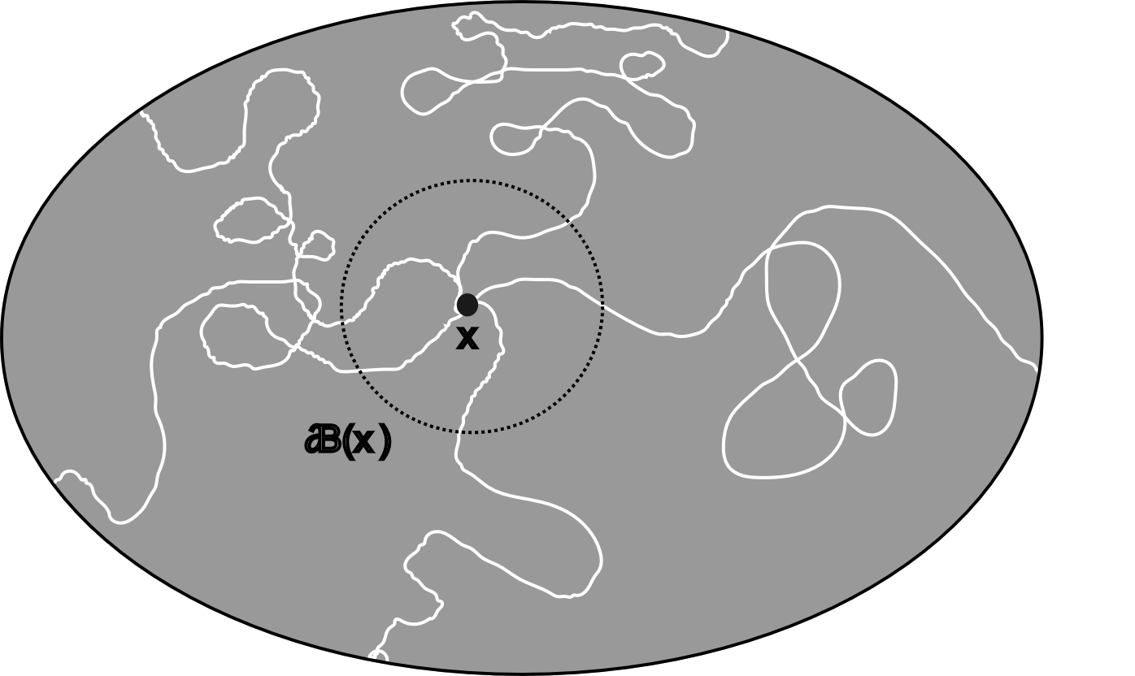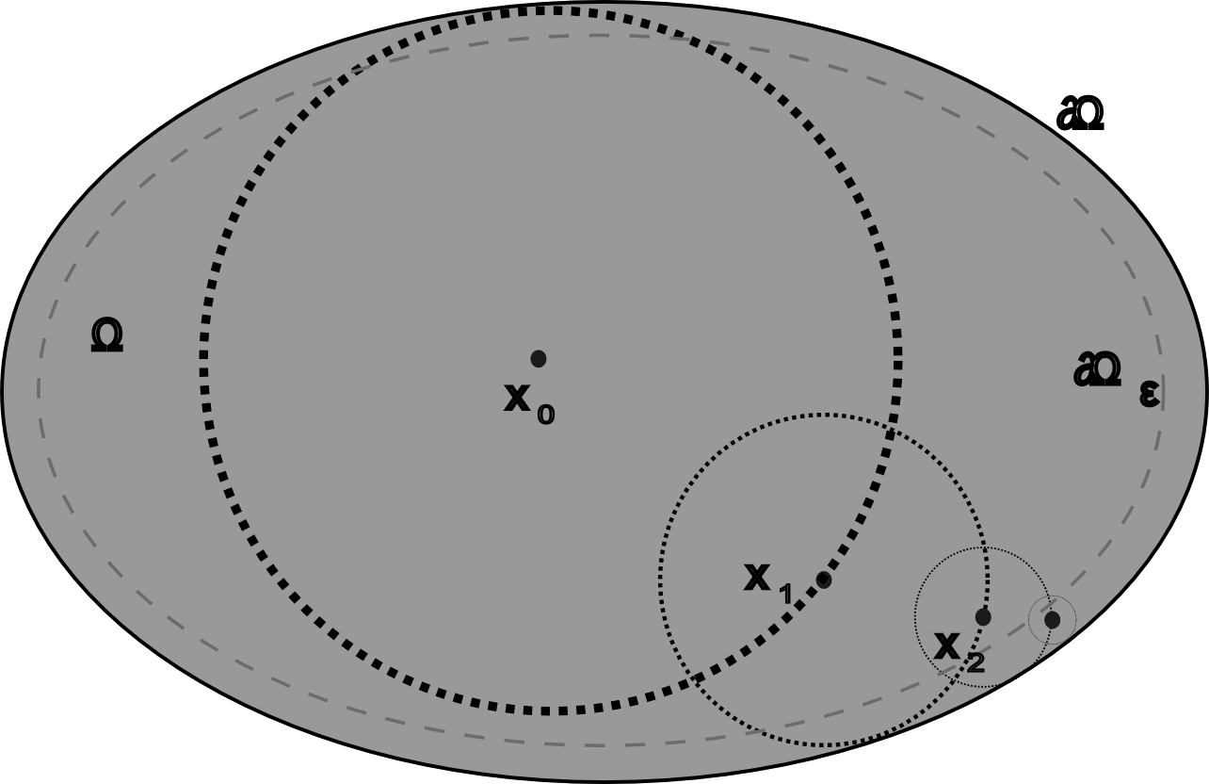
1. ábra: Véletlenszerű séták az Ω tartományon az x pontból indítva (felső), valamint a Walk on Spheres algoritmus (alsó) egy választott $∂Ω_{ϵ}$ határig.
Ezt a lépegetést addig folytatjuk, ameddig egy adott $ϵ>0$ távolságon belülre nem kerülünk az $∂Ω$ peremhez. Ha az $x_{k}$ pont $ϵ$ távolságon belül van, akkor eredményül a g($\overline{x_{k}}$) értéket adjuk. $\overline{x_{k}}$ peremértéket pedig úgy kapjuk meg, hogy megkeressük azt a perempontot, ami a legközelebb van az $x_{k}$ ponthoz.
A várható értéke a WoS becslőnek megegyezik az $u(x_{0})$ értékével, a szórás csökkenthető a minták számának növelésével. Az $Ω_{ϵ}$ réteg egy elhanyagolható torzítást hoz a végeredményhez.

Implementáció

Használt technológiák

Programozási nyelv
Mivel a legfontosabb szempont számomra a számítógép minél pontosabb irányítása, ezért a programot C++-ban implementáltam. A programom MSVC fordítóval, C++-17 standardban írtam.
A C++, hasonlóan a C-hez, a magas szintű programozási nyelvek között alacsony színtű hozzáférést biztosít a számítógéphez. A memória allokációt mi tudjuk kezelni, valamint van lehetőség változók pontos memória területét meghatározni, így olyan adatátvitelt biztosítani, ami a lehető legoptimálisabb lesz, például olyan struct használata, ami pontosan 32 byte, így pontosan 2, vagy 1 elem fér egy cache határba.
A fő indok, ami miatt C++-t választottam C helyett, az objektum orientáltság volt. Hiszen a hardver közeli programozást a C is támogatja, azonban C-ben nincsenek az OOP elvek implementálva. A programot az egyetemen tanultak alapján az OOP elveket követve hoztam létre a projektet. Osztályokba szerveztem a kódot, valamint a felelősségeket felosztottam, hogy például Isten osztály ne jelenjen meg a kódomban.

Grafikus megjelenítés
Az eredmény megjelenítéséhez a Khronos csoport által definiált OpenGL API-t választottam, mivel egyetemi tanulmányaim során a Számítógépes Grafika c. tárgyból már volt használva, valamint extenzív forrás található az API-hoz az interneten. Az OpenGL előnye egy előre definiált grafikus könyvtárhoz képest, például SDL2, az, hogy sokkal nagyobb hozzáférést nyújt a hardverhez, így jobban irányítható, hogy mi történjen, így jobban optimalizálható a kód. Az OpenGL API operációs rendszer független, működik Windows, Linux, valamint Intel chipet használó Apple számítógépeken is.

GLFW
A GLFW egy olyan OpenGL könyvtár, ami olyan API-t nyújt a felhasználónak, ami jelentősen megkönnyíti az ablakok, kontextusok, létrehozását, menedzselését, felhasználói egér/billentyűzet bemenetek, valamint események, kezelését.

GLEW
Fontosnak tartom megemlíteni, hogy direkt OpenGL függvényhívások helyett érdemesebb egy segítő könyvtár használata, ami feloldja helyettünk az OpenGL-hez intézett függvényhívásokat. Én a GLEW könyvtárat használtam a projektben. A választásom azért esett erre a könyvtárra, más könyvtárak, mint például a GLee, helyett, mert a Számítógépes Grafika című tárgyból is ezt a könyvtárat használtuk, így a familiaritás elvén maradtam a könyvtárnál.
Azért hasznos a GLEW, mert vannak olyan függvények definiálva az OpenGL API-ban, amit nem biztos, hogy minden videokártya cég támogat, így a program linkelésénél nem direktben az OpenGL függvényekkel linkel a programunk, hanem egy köztes fájllal, ami futásidőben ellenőrzi, hogy milyen funkcionalitások érhetőek el a számítógépen, így elkerülve a linkelési problémákat.

OpenGL
Az OpenGL API valójában egy nagy állapotgépként fogható fel. A futtatása egy pipelineként működik, melynek egyes állásaiba rakhatjuk saját kódunkat, ezzel irányítva a GPU-t.
Az OpenGL API nem csak grafikus megjelenítésre használható, hanem az OpenGL 4+ óta lehetőség van általános számításokat is végezni a GPU-n az OpenGL compute shaderei segítségével. Ez előtt is lehetőség volt fragment shaderek segítségével általános számításokat végezni, de a compute shaderek nagy könnyítést hoztak be.

Fejlesztőkörnyezet

Parciális differenciálegyenletek
A cikk, mely alapján implementáltam az algoritmust, csak lineáris másodrendű PDE-kel foglalkozik, valamint a Dirichlet peremérték feltételt feltételezi. A Dirichlet permérték feltétel elvárja, hogy egy adott Ω tartományon a PDE bizonyos fix értékeket felvegyen, ha ∂Ω peremen van. Egy ilyen

Formázási tudnivalók
A dokumentum folyószövegéhez használjuk a Normál (angol Word esetén Normal) stílust.

Címsorok
A fejezetcímek esetén a Címsor 1-4 (Heading 1-4) stílusokat használjuk.

Képek
A képhez használjuk a Kép stílust.
Képaláírást a képen jobb gombbal kattintva a Képaláírás beszúrása… opcióval adhatunk hozzá, így az automatikusan Képaláírás (Caption) stílusú lesz.
2. ábra: Példa képaláírásra

Kódrészletek
Kódrészletek beillesztése esetén használjuk a Kód stílust.
using System;
namespace MyApp
{
class Program
{
static void Main( string[] args )
{
Console.WriteLine( "Szia Világ!" );
}
}
}

Irodalomjegyzék
Az Irodalomjegyzékben szereplő hivatkozásokat Irodalomjegyzék sor stílussal formázzuk, a címüket pedig Irodalomjegyzék forrás stílussal emeljük ki.
A szövegbe a hivatkozásokat a Kereszthivatkozás beszúrása (Insert cross-reference) funkcióval helyezzük el (példa egy így beszúrt hivatkozásra: [1]), így azok automatikusan frissülnek a hivatkozások átrendezésekor.

Utolsó simítások
Miután elkészültünk a dokumentációval, ne felejtsük el a következő lépéseket:
- Kereszthivatkozások frissítése: miután kijelöltük a teljes szöveget (Ctrl+A), nyomjuk meg az F9 billentyűt, és a Word frissíti az összes kereszthivatkozást. Ilyenkor ellenőrizzük, hogy nem jelent-e meg valahol a "Hiba! A könyvjelző nem létezik." szöveg.
- Dokumentum tulajdonságok megadása: a dokumentumhoz tartozó meta adatok kitöltése (szerző, cím, kulcsszavak stb.). Erre való a Dokumentum tulajdonságai panel, mely a Fájl / Információ / Tulajdonságok / Dokumentumpanel megjelenítése úton érhető el.
- Kinézet ellenőrzése PDF-ben: a legjobb teszt a végén, ha PDF-et készítünk a dokumentumból, és azt leellenőrizzük.

Irodalomjegyzék
- (Sawhney, 2020 )
- (Finite Element Method, 2024)
- https://www.investopedia.com/terms/m/montecarlosimulation.asp
- https://www.khronos.org/opengl/
- https://www.glfw.org/
- https://www.khronos.org/opengl/wiki/Compute_Shader

Függelék

